LÀNG NGHỀ RẮN VĨNH SƠN
Làng nghề nằm ở xã Vĩnh Sơn, Huyện Vĩnh Tường, tỉnh Vĩnh Phúc nay thuộc xã Thổ Tàng, tỉnh Phú Thọ
Vĩnh Sơn, Vĩnh Tường, Vĩnh Phúc được mệnh danh là thủ phủ nuôi rắn của Việt Nam với sản lượng hàng năm khoảng 250 tấn rắn thịt thương phẩm và khoảng 3 - 4 triệu quả trứng giống. Khoảng 90% sản phẩm của làng nghề rắn được xuất khẩu sang Trung Quốc, đem về doanh thu khoảng 400 tỷ đồng.
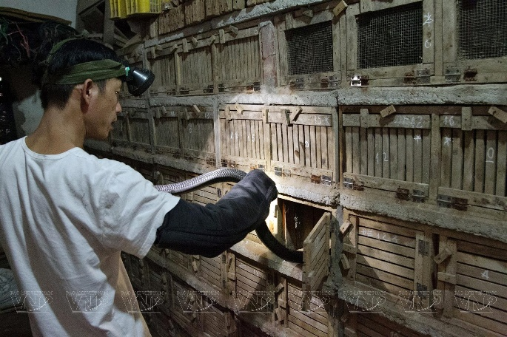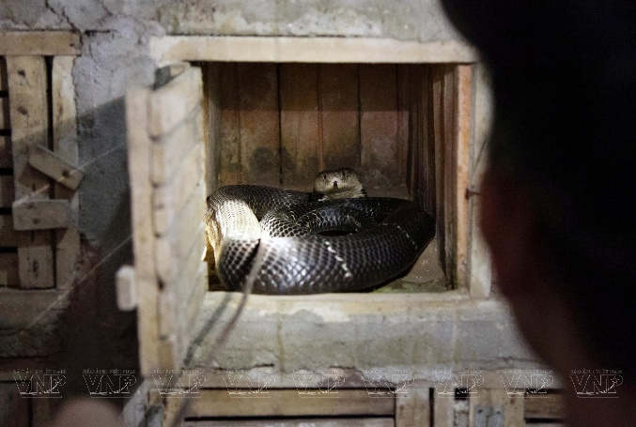
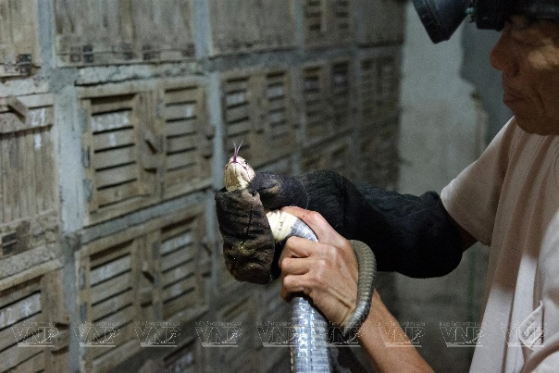

Nghề nuôi rắn ở Vĩnh Phúc có từ rất lâu đời, gắn liền với truyền thống săn bắt rắn trong tự nhiên của người dân địa phương. Nổi tiếng nhất là làng nghề nuôi rắn Vĩnh Sơn, xã Vĩnh Sơn, huyện Vĩnh Tường với lịch sử hơn 100 năm.
Theo thống kê, hiện nay toàn xã Vĩnh Sơn có hơn 800 hộ nuôi rắn, chiếm gần 60% số hộ trong xã. Sản phẩm chính của làng nghề rắn Vĩnh Sơn là rắn thương phẩm và rắn sinh sản. Ngoài ra, các thương lái còn thu mua rắn về chế biến rượu rắn, cao rắn, xác rắn lột được thu mua làm thuốc chữa bệnh, nọc rắn được dùng trong dược phẩm, da rắn làm các đồ mỹ nghệ dây lưng, ví da, mật rắn dùng chữa các bệnh hen, tiêu hóa…

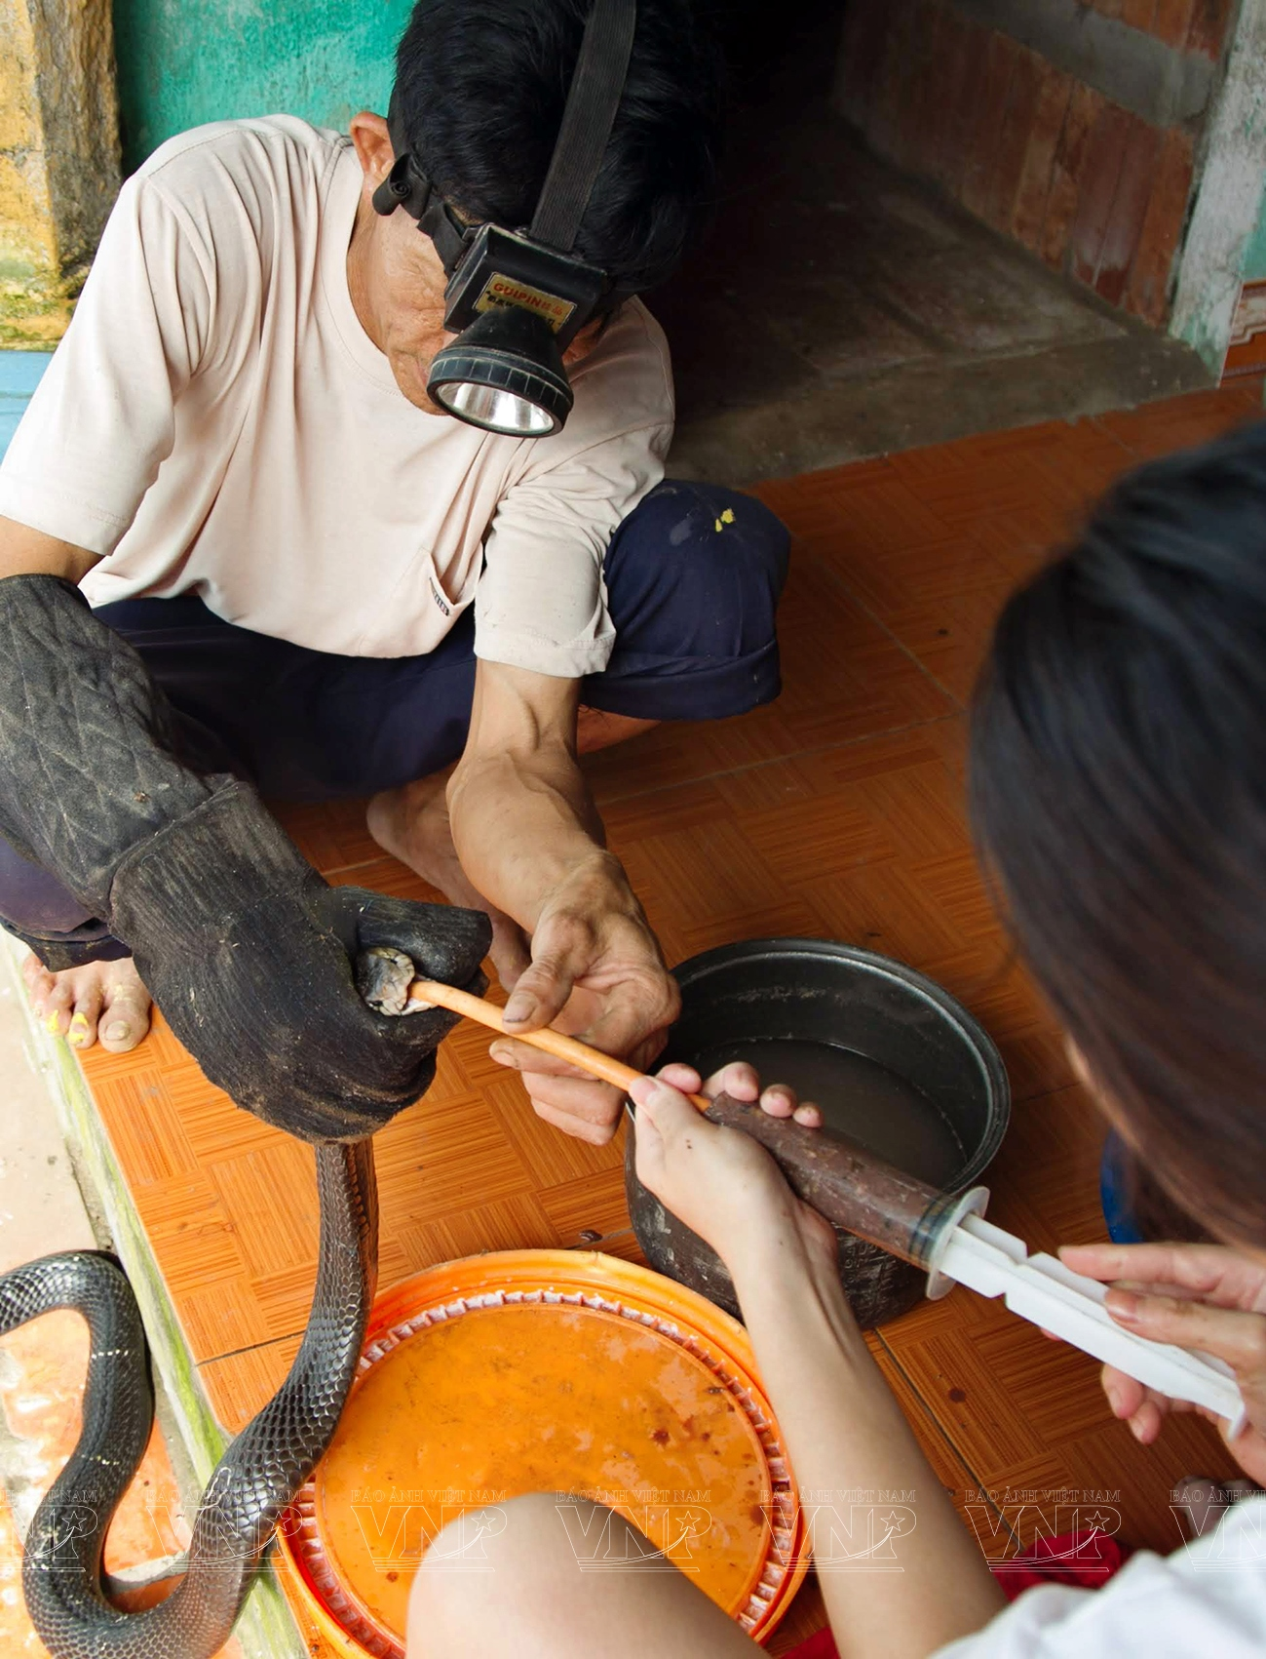

Chăm sóc cho rắn hổ mang đang trong giai đoạn phát triển.
Nghề nuôi rắn mang lại lợi nhuận kinh tế cao cho người dân địa phương. Thịt rắn, mật rắn, da rắn đều có giá trị thương mại cao, được ưa chuộng bởi thị trường trong nước và quốc tế. Nhu cầu về các sản phẩm từ rắn ngày càng tăng, tạo điều kiện cho người nuôi rắn phát triển sản xuất, nâng cao thu nhập.
Một trong những bí quyết sinh lời của các hộ nuôi rắn ở đây đó là nuôi rắn ngay cả trong mùa Đông. Rắn có thói quen ngủ Đông. Nghĩa là trong mùa Đông, rắn hổ mang không lớn lên mà còn gầy đi. Tuy nhiên, nhiều hộ gia đình đã sử dụng đèn sưởi, biến trang trại trong mùa Đông thành nơi ấm áp. Do đó, rắn vẫn sinh trưởng và phát triển bình thường.

Trứng rắn dung để nhân giống sẽ được kiểm tra kỹ lưỡng về chất lượng.
Nuôi rắn còn góp phần bảo tồn nguồn gen rắn quý hiếm trong tự nhiên. Nhiều loài rắn nguy cơ tuyệt chủng được bảo tồn và nhân giống thành công tại các trại nuôi rắn ở Vĩnh Phúc. Nhờ vậy, góp phần gìn giữ đa dạng sinh học và bảo vệ môi trường.
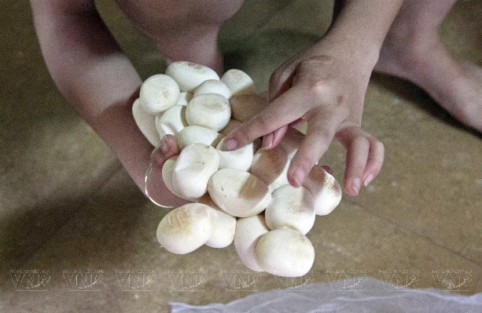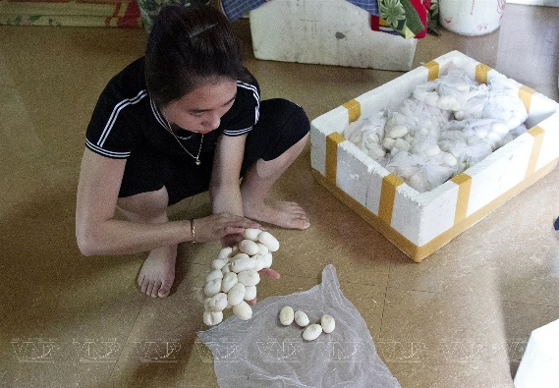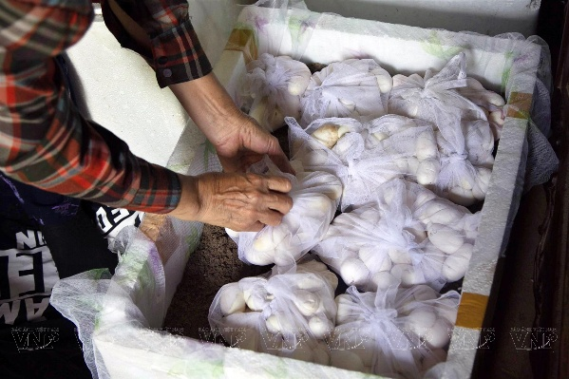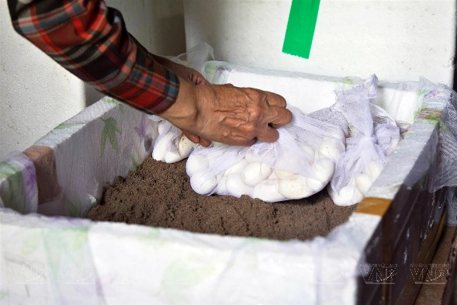

Tuy nhiên, mô hình chăn nuôi đặc biệt này cũng đối mặt với nhiều khó khăn và thách thức. Do rắn hổ mang là một loài cực độc, nên việc nuôi, chăm sóc và thu hoạch đòi hỏi người phải có chuyên môn kỹ thuật cao cùng với trang thiết bị đầy đủ để phòng rắn cắn. Ngoài ra, dịch bệnh cũng là vấn đề hết sức cấp thiết, rắn là loài động vật dễ mắc các bệnh truyền nhiễm nguy hiểm, có thể gây thiệt hại lớn cho người nuôi nếu không được kiểm soát tốt.
Thêm nữa, Giá thịt rắn, mật rắn, da rắn có thể thay đổi thất thường do nhiều yếu tố như: mùa vụ, cung cầu thị trường, chính sách giá cả,... Biến động giá cả ảnh hưởng trực tiếp đến thu nhập của người nuôi rắn.
Nuôi rắn là mô hình đòi hỏi vốn đầu tư lớn và yêu cầu cao về kỹ thuật. Để bắt đầu nghề nuôi rắn, người nuôi cần có số vốn đầu tư ban đầu khá lớn để xây dựng chuồng trại, mua con giống, thức ăn, thuốc thú y,... Nuôi rắn còn đòi hỏi người nuôi phải có kiến thức và kỹ thuật chuyên môn cao, đặc biệt là trong việc chọn giống, cần chọn giống rắn tốt, có sức đề kháng cao, phù hợp với điều kiện khí hậu và thổ nhưỡng; cung cấp thức ăn đầy đủ dinh dưỡng, đảm bảo vệ sinh môi trường sống, phòng trừ dịch bệnh và thu hoạch rắn đúng thời điểm, đảm bảo chất lượng sản phẩm.
Hiện nay, du khách đến với làng nghề rắn Vĩnh Sơn sẽ được thụ hưởng nhiều dịch vụ như: tham quan khu chăn nuôi, trực tiếp quan sát loài động vật đang dần hiếm gặp trong môi trường tự nhiên, cảm nhận những khó khăn của nghề chăn nuôi rắn; thưởng thức món ăn ngon, lạ chế biến từ rắn và ra về với niềm hân hoan được sở hữu sản phẩm thịt, cao, rượu… từ rắn..
